Министерство образования Республики Беларусь

Учреждение образования

«Брестский Государственный технический университет»

Кафедра ИИТ

**Лабораторная работа №2**

По дисциплине «Современные системы программирования»

Тема: «РАБОТА С ФАЙЛАМИ. ПОСТРОЕНИЕ ПЛАНА ТЕСТИРОВАНИЯ»

**Выполнил:**

Студент 3 курса

Группы ИИ-21

Литвинюк Т. В.

**Проверил:**

Якимук А. В

Брест 2023

**Цель:** освоить создание консольных приложений; освоить работу с файлами; научиться строить план тестирования приложения.

**Ход работы**

**Задание 1**

Во входном текстовом файле хранится числовой массив объёмом до 1 млн значений. Сами значения являются целыми положительными и не превосходят 1000. Возможны повторяющиеся значения. В выходной текстовый файл нужно вывести эти числа в порядке возрастания.

**Задание 2**

Модифицируйте программу, чтобы она выводила данные в порядке убывания.

**Задание 3**

Модифицируйте программу, чтобы она могла по требованию пользователя выводить данные либо по возрастанию, либо по убыванию. Информация о требуемом виде сортировки должна содержаться в том же входном файле.

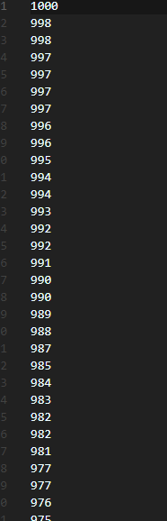**Задание 4**

Разработайте программу проверки правильности сортировки

def write_array_to_file(array):

*with* open("SSP\\lab2\\output.txt", 'w') *as* file:

*for* number *in* array:

            file.write(str(number) + '\n')

def check(filename, sorting_mode):

*with* open(filename, 'r') *as* file:

        num1 = int(file.readline())

*while* num2 := file.readline() != '':

*if* num1 > int(num2) and sorting_mode == 1:

*return* "Error!"

*elif* num1 < int(num2) and sorting_mode == 2:

*return* "Error!"

*return* "Success!"

numbers = []

*with* open("SSP\\lab2\\file.txt", 'r') *as* file:

    sorting_mode = int(file.readline()) *# 1 - по взрастанию, 2 - по убыванию*

*for* _ *in* range(int(file.readline())):

        numbers.append(int(file.readline()))

numbers.sort()

*if* sorting_mode == 1:

    write_array_to_file(numbers)

*elif* sorting_mode == 2:

    numbers.reverse()

    write_array_to_file(numbers)

print(check("SSP\\lab2\\output.txt", sorting_mode))

**Вывод:** в ходе лабораторной работы я научился работать с файлами.